課本89頁

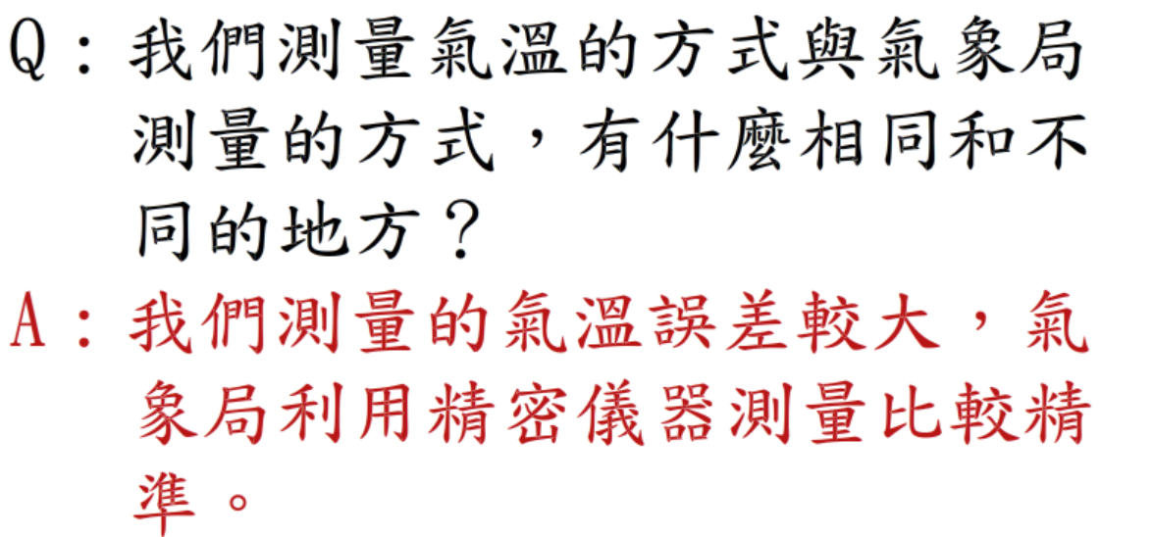

★『誤差』的解釋: 計量或測定或測量中的誤差是指測量結果與真實結果之間的差值(或差距)。

★看不懂『誤差』的解釋的同學，要問老師；老師會解釋到你聽懂為止